Литературно – музыкальная композиция, посвященная Дню защитника Отечества, Дню Победы.

«От героев былых времён..»

Цель: сформировать достойного гражданина и патриота России, чувствующего неразрывную связь со своим Отечеством, его прошлым, настоящим и будущим.
Задачи:
- раскрыть творческий потенциал участников праздника;
- напомнить обучающимся о связях прошлого и настоящего в истории Отечества;
- воспитать духовно-нравственные принципы, гражданскую ответственность, любовь к Отечеству;
- формировать патриотические чувства на основе культурно-патриотических боевых традиций российского народа.

Ход мероприятия.
Перезвон колоколов. Звучит мелодия Аркона «Славься, Русь!»
Вам, воины былых сражений,
Чья молодость закалена в бою,
Приносим мы любовь, и уважение,
И светлую признательность свою
Мать моя, Россия, Русь,
Незыблем трон твой златоглавый,
Люблю тебя, тобой горжусь,
Многострадальной и державной.

Живем мы посреди большой России,
Средь городов, лесов, озер, полей,
И есть у нас, когда бы нас спросили,
Меч для врага, объятья для друзей!
Нам Родину завещано любить
И сердцем отовсюду к ней тянуться,
Не перервать связующую нить —
И нам порой так нужно оглянуться…

Русь моя, любимая Русь!
Смотрю на тебя, безбрежную,
То лиственную, то снежную,
Смотрю и не насмотрюсь.
Величаю тебя опять,
Дорогая земля былинная, —
Славлю каждую высь и пядь, -
Любуюсь полями, долинами.

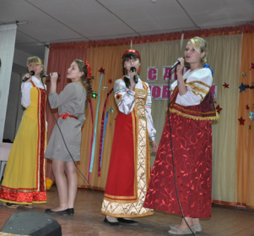
Наша Родина имеет богатую историю, каждая ее страница вызывает у нас неподдельное чувство гордости. Немного воображения… и прошлое «оживет» перед вашими глазами.
Широко и безбрежно раскинулась земля русская. Волей и простором все дышало вокруг. И люди жили на этой благодатной земле, светлые, душевные, талантливые. Любили они свою землю, украшали ее, работали на своей земле от зари до зари и слагали о ней песни… водили хороводы…

Во лесной стороне
В стороне берез белоствольных
Осинок трепетных, дубов могучих
Сосен высоких да елей колючих
Раскинулась страна привольная

Страна привольная
С народом многочисленным
Душой широкой, духом сильным
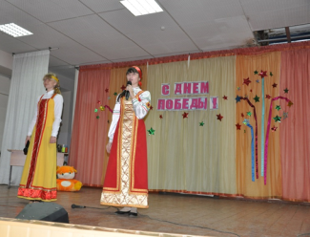
Телом крепким, умом проворным
Да сердцем искренним.

И звалась та страна – Русь великая
Русь великая, Русь святая
Да Русь раздольная.
Для сынов и дочерей своих –
Россия – матушка
Для завистников и злых врагов-
Русь непокорная.

И встают на защиту от недругов
Богатыри земли русской.
В жестокой сече головы кладут,
Деток малых да жен от погибели берегут
Песня «Колыбельная»

Много раз со всего света
Рвались на Русь половцы,
Монголо-татарская орда,
Рыцари-крестоносцы, поляки, литовцы

Долгие века отражала
Русь нападки ворогов
И берег землю умный,
Сильный духом богатырь русский.

Чем старше ты, матушка Русь,
Тем все больше глядишь моложавою,
Счастлив я, что с такою державою
В самом близком родстве нахожусь

Русь широкая,
Русь привольная.
Есть где разгуляться
Добру молодцу.
Как ни постоять
За землю родную
Песня «Богатырская наша сила»

Герои былин были первыми русскими солдатами, первой русской армии. Колесо истории не стоит на месте, армия развивалась, менялись и ее богатыри Героическая летопись нашего отечества хранит память о великих победах русского народа под предводительством выдающихся полководцев. Их имена и посей день вдохновляют защитников отечества на ратные дела и являются примером выполнения воинского долга.
Их имена Александр Невский, Петр Первый, Михаил Илларионович Кутузов, Александр Васильевич Суворов. Это они богатыри России побеждали на Куликовом поле при Бородинском сражении.

Заучит барабанная дробь.. На смену выходят Гусары.
Слышите, звонят колокола!
У порога новая беда –
Наполеон на Русь идет.
Всю Европу властитель – француз покорил –
Но российский народ гордеца усмирил.
На защиту Отчизны встал молод и стар,
Крестьянин, батрак, дворянин и гусар.
И армейской науки обучен,
И храбр, и умен,
Равной трудно было сыскать.
Только поздно он понял,
Что с русским народом нельзя воевать.
Гордый дух не сломить,
Крепость веры оружье не взять,
Верность родине
песня "Я люблю кровавый бой"

Справедливую битву за землю родную ведут О народных героях слагают легенды и песни поют.
Пришел час, который решит судьбу России. Не должно вам помышлять в бою, что сражаетесь вы за государя, но за государство, за Отечество, за род свой и за православную веру свою.
Скажи-ка, дядя, ведь не даром
Москва, спаленная пожаром,
Французу отдана?
Ведь были ж схватки боевые,
Да, говорят, еще какие!
Недаром помнит вся Россия
Про день Бородина!
- Да, были люди в наше время,
Не то, что нынешнее племя:
Богатыри - не вы!
Плохая им досталась доля:
Немногие вернулись с поля...
Не будь на то господня воля,
Не отдали б Москвы!

Тридцатилетних генералов
Судьбы пленительный полёт!
Как рано многих их не стало,
Как рано лучших смерть берёт.

Бой Бородинский был суровым.
Противник с каждой стороны
Достоин славы. Двум Тучковым
Пришлось там лечь в разгар войны.

Бородино... Октябрь... Смрадно
Чадили трупы на кострах,
Где женщина с фигурой ладной
И местный старенький монах

Бродили, наклоняясь снова,
Шепча невнятные слова.
Труп мужа не нашла Тучкова,
Героя русского вдова...

На месте том, где от шрапнели
Он пал, подняв в атаку полк,
Встал монастырь и зазвенели
Колокола. Их звон не смолк.
романс Настеньки (слова М. Цветаевой)

Русь горит! Пылают зданья,
Гибнут храмы и дворцы,
Книги, мебель, изваянья,
Утварь, живопись, ларцы.
Гибнет долгих лет нажиток,
Плод тяжелого труда,
Недостаток и избыток,
Накоплявшийся года.
Русь горит!.. И безвозвратно
Гибнут перлы красоты.
Так сбываются превратно
Вольнодумные мечты!
Спите, родные герои
Славных, великих боев!
К вам в гробовые покои
Доступа нет для врагов.

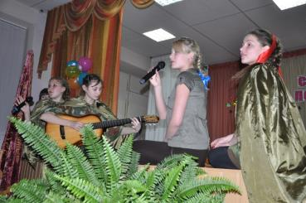
Полные грозной отваги,
В сечах кровавой войны,
Долгу священной присяги
Все вы остались верны.
Вы продавать не дерзали
Матерь-отчизну свою.
В муках вы молча сносили
Холод, и голод, и зной,
Родине честно служили
Вы небывалой войной.

Спите, герои-солдаты,
Спи, богатырь-офицер;
Русскому войску богатый
Вы показали пример!
Песня «ОФИЦЕРАМ ГРАЖДАНСКОЙ ВОЙНЫ»

Как хочется оставить всех в живых
В конце концов последнего романа,
Но только так, чтоб было без обмана…
И все-таки оставить всех в живых.
На перекрестках боен мировых,
В окрестных тупиках и подворотнях,
В еврейских гетто, и в казачьих сотнях –
Так хочется оставить всех в живых
Сквозь нервные усмешки часовых
Проблескивает прошлое штыками,
Но, заслоняясь голыми руками, -
Так хочется оставить всех в живых.

Включается 7-я симфония Шостаковича, которая затем сопровождает следующий текст.
Завтра рощ испугаются птицы,
Завтра птиц не признают леса…
Это все только завтра случится,
Через 24 часа…
Цветок, в росинках весь, к цветку приник,
И пограничник протянул к ним руки,
А немцы, кончив кофе пить, в тот миг
Влезали в танки, закрывая люки…
Такою все дышало тишиной,
Что вся земля еще спала, казалось…
Кто знал, что между миром и войной
Всего каких-то пять минут осталось…

Грохот предательского обстрела
Бреста донесся до каждого города и деревни нашей страны.
Запричитала, застонала вся земля наша.
Заголосила раненая Родина.
И встали, поднялись на защиту ее сыновья и дочери.
Разные у них были имена и разные национальности.

Но все они стали братьями и сестрами по крови, потому что проливали ее на одном великом поле битвы.
Проливали ее за спасение одной общей своей Родины!
Глубоко возмущенные вероломным нападением и жестокостью захватчиков, люди шли и шли на площади городов. Добровольцы осаждали помещения военкоматов. Шли на фронт от мала до велика. Шли вчерашние школьники, почти такие же мальчишки и девчонки, как мы!..
Первое взрослое платье надела
Первые туфли на каблуке
Ах, этот вальс танцевать так хотелось! –
Бусы и ленты, рука в руке!
Бал выпускной закружил нас с тобою
Вот и заря в проеме окна!
Нет, не заря, это зарево боя!
Это июнь – двадцать второе,
Год сорок первый – война

Мы-то не знали, мы ждали рассвета…
Трубы трубят! Трубы трубят!
Нам показалось, что танцы все это.
А это – трубы сзывают ребят.
Мы все до сих пор
Назывались – ребята
Так где ж это слово? –
Прощаемся с ним!
Ребятам – повестки из военкомата
А девушкам надо решать самим!
41-й — он был жестоким,
Чтобы вражеский смять размах,
Шли мальчишки, зажав винтовки
В неумелых еще руках!

Я ушла из детства
В грязную теплушку,
В эшелон пехоты,
В санитарный взвод.
Дальние разрывы
Слушал и не слушал
Ко всему привыкший 41-й год!

Качается рожь не сжатая,
Шагают бойцы по ней,
Шагаем и мы — девчата,
Похожие на парней!
Нет, то горят не хаты —
То юность моя в огне.
Идут по войне девчата,
Похожие на парней!

Как это было, как совпало —
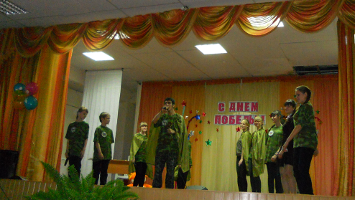
Война, беда, мечта и юность!
И это все в меня запало,
И лишь потом во мне очнулось!
Сороковые, роковые,
Свинцовые, пороховые…
Война гуляет по России,
А мы такие молодые!..

ПЕСНЯ – сборник на военные песни

Ах война, что ж ты сделала подлая:
Стали тихими наши дворы,
Наши мальчики головы подняли,
Повзрослели они до поры,
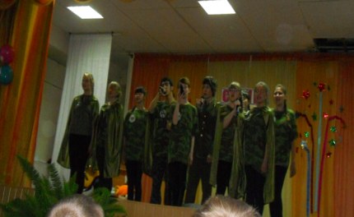
На пороге едва помаячили
И ушли за солдатом - солдат...
До свидания мальчики! Мальчики,
Постарайтесь вернуться назад
Нет, не прячьтесь, вы будьте высокими
Не жалейте ни пуль, ни гранат,
И себя не щадите вы, и все-таки
Постарайтесь вернуться назад.

чтец (пишет письмо) .
Знаю, в сердце у тебя тревога-
Нелегко быть матерью солдата!
Знаю, всё ты смотришь на дорогу.
По которой я ушёл когда-то.
Знаю я, морщинки глубже стали
И чуть-чуть сутулей стали плечи.
Нынче насмерть мы в бою стояли,
Мама, за тебя, за нашу встречу.
Жди меня, и я вернусь,
Только очень жди!

Чтец (разворачивает письмо и читает).
Здравствуй, дорогой Максим!
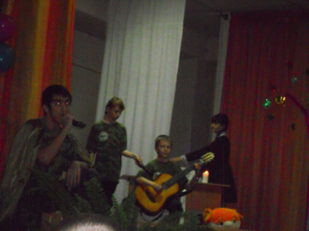
Здравствуй, мой любимый сын!
Я пишу с передовой,
Завтра утром - снова в бой!
Будем мы фашистов гнать.
Береги, сыночек, мать,
Позабудь печаль и грусть -
Я с победою вернусь!
Обниму вас, наконец.
До свиданья. Твой отец.

Чтец Дорогие мои родные!
Ночь. Дрожит огонёк свечи.
Вспоминаю уже не впервые,
Как вы спите на тёплой печи.
В нашей маленькой старой избушке,
Что лесами сокрыта от глаз,
Вспоминаю я поле, речушку,
Вновь и вновь вспоминаю о вас.
Мои братья и сёстры родные!
Завтра снова я в бой иду
За Отчизну свою, за Россию,
Что попала в лихую беду.
Соберу своё мужество, силу,
Буду немцев безжалости бить,
Чтобы вам ничего не грозило,
Чтоб могли вы учиться и жить

Папе на фронт` Е. Благинина
Здравствуй, папка! Ты опять мне снился,
Только в этот раз не на войне.
Я немножко даже удивилась-
До чего ты прежний был во сне!

Прежний-прежний, ну такой же самый,
Точно не видались мы два дня.
Ты вбежал, поцеловался с мамой,
А потом поцеловал меня.

Мама будто плачет и смеется,
Я визжу и висну на тебе.
Мы с тобою начали бороться,
Одолела я тебя в борьбе.

А потом даю те два осколка,
Что нашли недавно у ворот,
Говорю тебе: « А скоро елка!
Ты приедешь к нам на Новый год?»

Я сказала, тут же и проснулась,
Как случилось это, не пойму.
Осторожно к стенке прикоснулась,
В удивленье глянула во тьму.

Тьма такая - ничего не видно,
Аж круги в глазах от этой тьмы!
До чего ж мне сделалось обидно,
Что с тобою вдруг расстались мы…

Папа! Ты вернешься невредимый!
Ведь война когда-нибудь пройдет?
Миленький, голубчик мой родимый,
Знаешь, вправду скоро Новый год!

Я тебя, конечно, поздравляю
И желаю вовсе не болеть.
Я тебе желаю - прежелаю
Поскорей фашистов одолеть!

Чтоб они наш край не разрушали,
Чтоб как прежде можно было жить,
Чтоб они мне больше не мешали
Обнимать тебя, тебя любить.

Чтоб над всем таким большущим миром
Днем и ночью был веселый свет…
Поклонись бойцам и командирам,
Передай им от меня привет.

Пожелай им всякую удачу,
Пусть идут на немцев день и ночь…
…Я пишу тебе и чуть не плачу,
Это так … от счастья…. Твоя дочь.
Песня «Письмо»

Ах война что ж ты подлая сделала:
Вместо свадеб - разлуки и дым.
Наши девочки платьица белые
Раздарили сестренкам своим.

Сапоги - ну куда от них денешься?
Да зеленые крылья погон...
Вы наплюйте на сплетников, девочки,
Мы сведем с ними счеты потом.

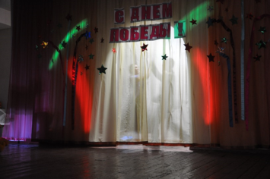
Пусть болтают, что верить вам не во что,
Что идете войной наугад...
До свидания, девочки! Девочки,
Постарайтесь вернуться назад.
Что такое подвиг? Прощание или вера?
Что такое подвиг? Мгновенье или вечность?
Шла она неслышно от школьного порога,
Уходила девочка в бессмертную дорогу
Только что пришла с передовой
Мокрая, замерзшая и злая,
А в землянке нету никого
И, конечно, печка затухает.
Так устала – руки не поднять,
Не до дров – согреюсь под шинелью.
Прилегла, но слышу, что опять
По окопам наши бьют шрапнелью.
Из землянки выбегаю в ночь,
А навстречу мне рванулось пламя.
Мне навстречу – те, кому помочь
Я должна спокойными руками.
И за то, что снова до утра
Смерть ползти со мною будет рядом,
Мимоходом: "Молодец, сестра!" –
Крикнут мне товарищи в награду.
Да еще сияющий комбат
Руки мне протянет после боя:
– Старшина, родная! Как я рад,
Что опять осталась ты живою.
Песня «Ласковый вальс»

Рожденные в года глухие
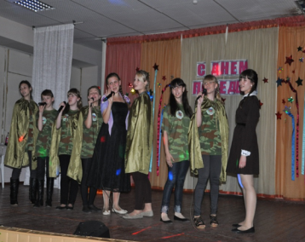
Пути не помнят своего
Мы, дети страшных лет России
Забыть не в силах ничего.
Ровесницы наши со школьной скамьи
Когда-то под пули шагнули в бои
И тяжесть войны, что бедой обожгла
На плечи вчерашних девчонок легла
Ровесницы наши просились на фронт
Туда, где в полнеба пылал горизонт
Спешили попасть поскорей в медсанбат
Спасали от ран умиравших солдат
Да, в гимнастерках и шинелях
И не на танцах, а в бою
Сжав губы и неся потери
Девчонки юность встретили свою
Я сегодня думаю о многом
В сапогах солдатских, все в пыли
По лихим, не девичьим дорогам
Наши девушки в бессмертье шли
Песня «Тучи в голубом»

Они не станцевали своих вальсов
Не дождались признания в любви
Девчонками ушли на фронт сражаться
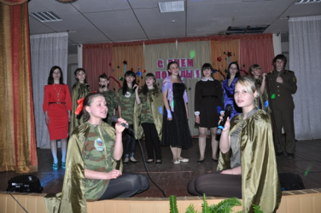
За мирный дом и за мечты свои.

До чего же мне хочется жить
Умирать мне, друзья, неохота
Только б жить и страдать, и любить
Снова тратить бы годы без счета

Только б жить, и любить, и гореть
А уж жизни осталось немного
Для чего ж нам пришлось одолеть
Эту трудную нашу дорогу

Жизнь, как камень, тяжелый несли
По военной тропе за плечами
И как к краю земли подошли
Не заметили как-то и сами

Стихотворение Ю. Друниной «Зинка»

Песня « ЗАКАТЫ АЛЫЕ»

Над страною звучит набат
Оглянись сквозь года назад
Сорок первый… Горящие хаты
В бой на смерть шли тогда солдаты
Сорок пятый… Победные марши.
Те ребята ведь были чуть старше нас
Позабыть не имеем мы права
Те года, что овеяла слава
И своим мы расскажем детям
Как народ наш врагу ответил
Как как прошел сквозь огонь, сквозь беды
Вместе: Мы – наследники той Победы.
Поздравляем сегодня героев-отцов
Всех военных, трудящихся тыла!
Поздравляем проливших за Родину кровь
И отдавших последние силы
Соболезнуем павшим, им память на век,
И на все времена в сердце нашем!
Поздравляем с Победой сегодня и тех,
Кто в числе без известья пропавших!
Песня «ЖУРАВЛИ»

Поздравляем живых, тех, кто с нами сейчас,
Вас заботами пусть окружают
Ваши правнуки, внуки и сыновья,
И все те, кто Вас любят и знают!
Они стоят у Вечного огня
Над Волгой на Мамаевом кургане
Они и за тебя и за меня
Отдали жизнь в смертельном урагане
Они стоят у Брянска, под Москвой
Наизготовку держат автоматы,
Позиции не сдали огневой
В бессмертие шагнувшие солдаты
Вот такой он, богатырь русский - с виду обычный солдат, который воевал и воюет отлично, дымом греется, шилом бреется, а при случае и кашу из топора сварит, - пальчики оближешь. Но как грянет беда над Россией-Матушкой, встанет он на защиту исполином! Потому что в нем сила богатырская и русский дух.
Тебе не раз враги грозили,
Тебя сметали, не смели.
Любовь моя, земля Россия,
Тебя порушить не смогли.
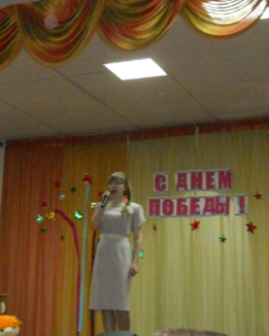
Тебя топтали – не стоптали,
Тебя сжигали – не сожгли,
Мы все с тобою испытали
И даже больше, чем смогли
Армейский долг и честь солдата
Родную землю защищать.
Спина к спине встают ребята,
Там, где грозятся мир взорвать.
И знаем мы не понаслышке
О верной дружбе боевой
Идут вчерашние мальчишки
Под пули, жертвуя собой.
Майский день света и радости,
Праздник Победы, час памяти.
Будет он вечным днём младости.
Вашего мужества, доблести.
Нам, дорогие родители,
Вами победа завещана.
Эти заветы прекрасные,
Дороги нам, как и жизнь сама.
Ваши глаза горят ясные
Зоркостью светлого разума.
Будьте здоровы и счастливы,
Будьте прекрасны и молоды,
Пусть будут внуки догадливы -
Вам на плечо склонят головы
Пока земля осколки в себе носит,
Пока снаряды поднимаем мы,
Пока поднять всех безымянных просят,
Мы не забудем страшной той войны.
Весь под ногами шар земной.
Живу. Дышу. Пою.
Но в памяти всегда со мной
Погибшие в бою.
Пусть всех имен не назову,
Нет кровнее родни
Не потому ли я живу,
Что умерли они?..
Чем им обязан – знаю я
И пусть не только стих,
Достойна будет жизнь моя
Солдатской смерти их.
Песня « Ты же выжил , солдат»
Войну хочется забыть. Трудно человеку жить с такой жестоко нагруженной памятью, с такой измученной душой. Но что будет с нами, если люди забудут ее и не передадут нам свою память?
Какими мы будем без нее в нашем большом и тревожном мире?
И все-таки память жива в нас. Она находит десятки путей, чтобы не покинуть человеческое сердце. Это она соединяет прошлое и будущее.

Музыкальный фон из в/к "Тегеран". Артисты зажигают свечи.
В память павших своих земляков
Зажигаем потухшие свечи.
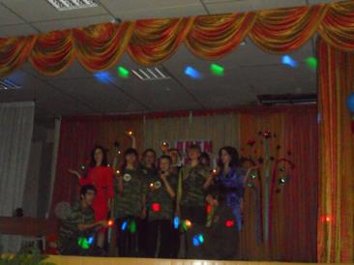
Пусть расправит неяркий их свет
Всех участников усталые плечи.
Поколенье не знавших войны.
Как свою – вашу боль принимаем,
Чтобы не было больше беды,
Мы сегодня свечу зажигаем.

Помните!
Через века, через года –
Помните!
О тех, кто уже не придет никогда
Помните!
Не плачьте,
В горле сдержите стоны,
Горькие стоны.
Памяти павших будьте достойны,
Вечно достойны.

Песня «День Победы»

